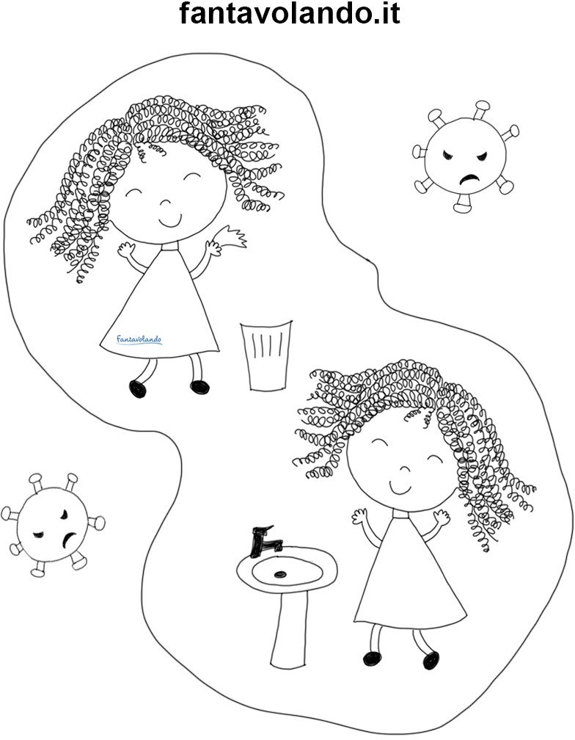
Colora il disegno. Poi spiega quali sono i gesti magici che fa Martina
per sconfiggere il nemico invisibile.

